bash openvpn-install.sh

在安装过程中，会有几个选项需要选择，我简单解释一下：

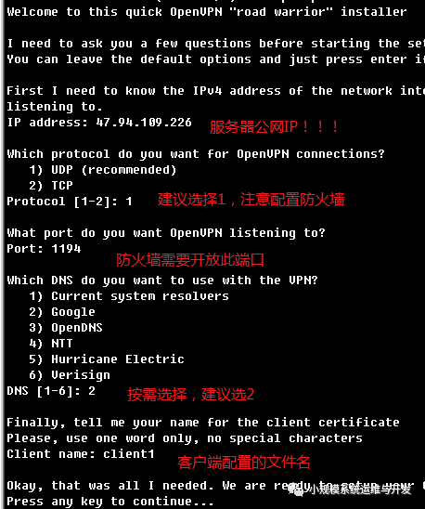

然后程序就会自动帮你安装OpenVPN软件，自动生成和配置各种证书，自动配置iptables转发规则等等。



最后会在/root/目录下生成以.ovpn为后缀的客户端配置文件，现在你只需要把这个配置文件下载回去，配置到OpenVPN客户端即可，经实际测试，Windows、Linux、Mac OS X的OpenVPN客户端都可以很完美的支持。

如果需要新增用户，只需要运行 bash openvpn-install.sh 即可。